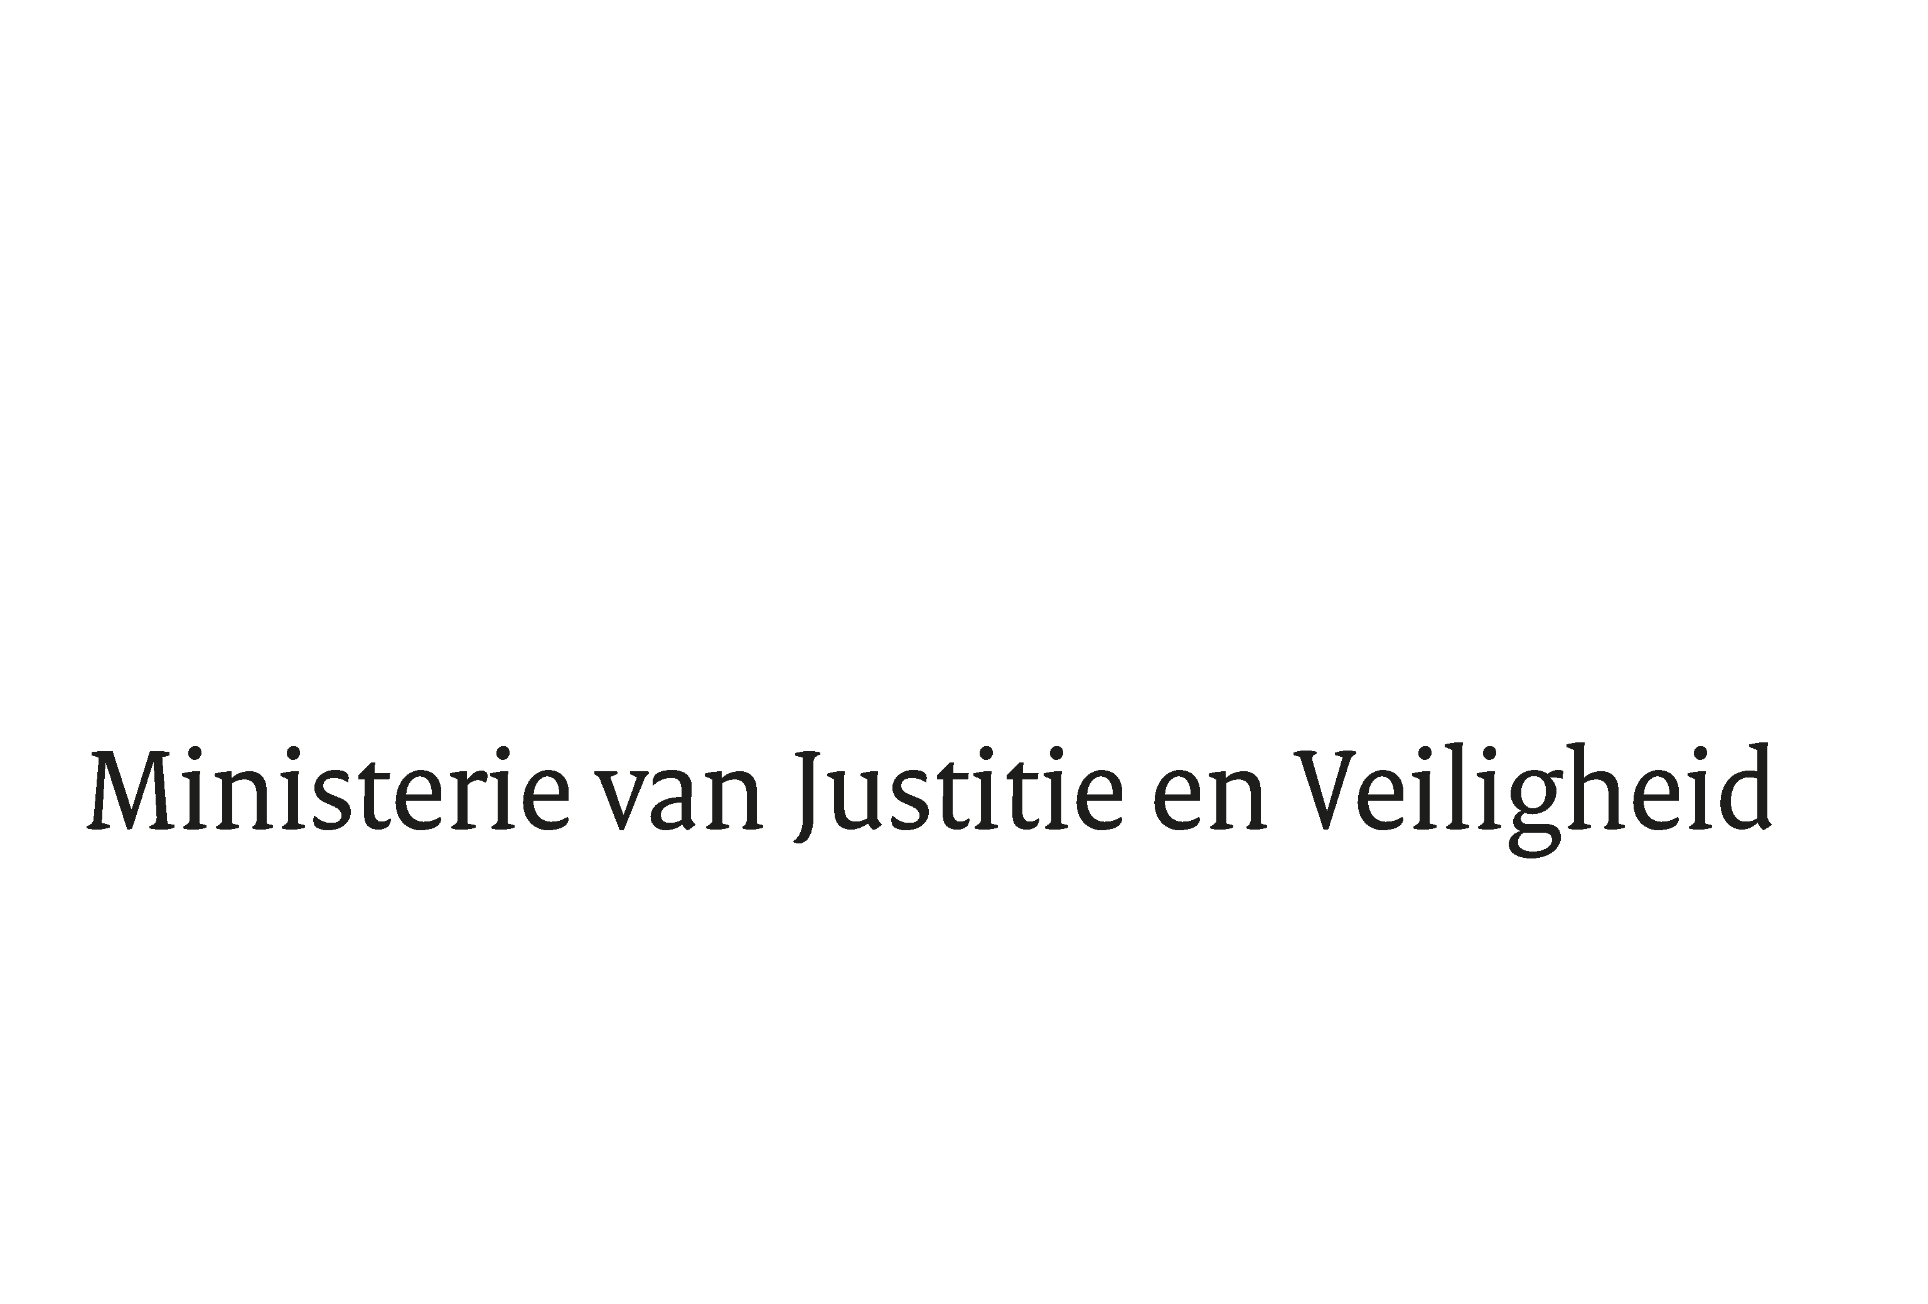

> Retouradres Postbus 20301 2500 EH Den Haag
Aan de Voorzitter van de Tweede Kamer der Staten-Generaal
Postbus 20018
2500 EA Den Haag

Datum | 7 september 2023
Onderwerp | Suppletoire begroting Prinsjesdag 2023
Directie Financieel-Economische Zaken

Turfmarkt 147
2511 EX Den Haag
Postbus 20301
2500 EH Den Haag
www.rijksoverheid.nl/jenv

Contactpersoon

T 070 370 79 11
F 070 370 79 04

Ons kenmerk
.

Bij beantwoording de datum en ons kenmerk vermelden. Wilt u slechts één zaak in uw brief behandelen.

Hierbij ontvangt u de Suppletoire begroting Prinsjesdag 2023 van het Ministerie van Justitie en Veiligheid.

De suppletoire begrotingen Prinsjesdag 2023 zijn nieuw en volgen op de toezegging van de minister van Financiën aan het lid Van der Lee in het verantwoordingsdebat van 9 juni 2022 om meerdere momenten in het begrotingsjaar integrale begrotingsaanpassingen te initiëren naast de huidige twee reguliere momenten, te weten de eerste en tweede suppletoire begrotingen.

Normaal gesproken worden de tweede suppletoire begrotingen in november voorgelegd aan het parlement. Mede door het kerstreces worden deze tweede suppletoire begrotingen vaak pas in het daaropvolgende begrotingsjaar geautoriseerd. Door begrotingswijzigingen vroegtijdiger in de vorm van een extra wetsvoorstel aan te bieden, worden beide Kamers in staat gesteld deze nog in het huidige jaar te behandelen. De suppletoire begrotingen Prinsjesdag 2023 vergroten op deze manier de rechtmatigheid van verplichtingen en uitgaven, en versterken daarmee het budgetrecht van het parlement.

Deze extra suppletoire begroting van het Ministerie van Justitie en Veiligheid bevat wijzigingen in verplichtingen, uitgaven en ontvangsten van het lopende begrotingsjaar 2023 waarover het kabinet sinds de Voorjaarsnota 2023 heeft besloten.
De relevante budgettaire wijzigingen zijn hieronder kort toegelicht:
- Door de hoge instroom en de bestaande voorraad lukt het de IND niet om voor alle zaken de beslistermijnen te halen. Dit zal volgens de laatste raming de IND naar verwachting € 55 mln. meer aan dwangsommen kosten. De dwangsommen worden gedekt uit meevallers op de rechtsbijstand en ondermijning.
- De raming van het budget Nationaal Programma Oekraïense Vluchtelingen is neerwaarts bijgesteld, doordat er minder opvangplekken voor Oekraïense ontheemden nodig zijn dan eerder geraamd en op basis van inzichten in realisaties van 2022 en aangevraagde voorschotten 2023.
- Er zijn extra middelen vanuit de Aanvullende Post van de Rijksbegroting beschikbaar gesteld voor de extra uitgaven voor asiel en migratie.

De Minister van Justitie en Veiligheid,

D. Yeșilgöz-Zegerius

